Администрация

Морозовского СЕЛЬСКОГО ПОСЕЛЕНИЯ

Эртильского муниципального района

Воронежской области

П О С Т А Н О В Л Е Н И Е

от 16.05.2017г. № 33

п.Марьевка

Об утверждении размещения нестационарных торговых объектов на территории Морозовского сельского поселения

Руководствуясь федеральными законами от 28.12.2009г. №381-ФЗ «Об основах государственного регулирования торговой деятельности в Российской Федерации», от 06.10.2003г. № 131 «Об общих принципах организации местного самоуправления в Российской Федерации», приказом департамента предпринимательства и торговли Воронежской области от 22.06.2015 г. № 41 «Об утверждении порядка разработки и утверждения схемы размещения нестационарных торговых объектов органами местного самоуправления муниципальных образований на территории Воронежской области» в целях создания условий для обеспечения жителей Морозовского сельского поселения услугами торговли, администрация Морозовского сельского поселения Эртильского муниципального района Воронежской области п о с т а н о в л я е т:
- Утвердить схему размещения нестационарных торговых объектов на территории Морозовского сельского поселения(текстовая часть схемы - приложение № 1, графическая часть схемы - приложение № 2).
- Признать утратившими силу постановление администрации Морозовского сельского поселения от11.05.2016г. № 42.
- Настоящее постановление опубликовать в сборнике нормативно-правовых актов «Муниципальный вестник Морозовского сельского поселения».
- Настоящее постановление вступает в силу с момента его официального опубликования.
- Контроль за исполнением настоящего постановления оставляю за собой.

Глава поселения С.Б.Суворова

Приложение 1
к постановлению администрации
Морозовского сельского поселения
От 16.05.2017г. № 30

№  п/п | Тип  нестационар  ного  торгового  объекта | Адресный  ориентир | Площадь нестационарного торгового объекта (кв. м.) | Количество торговых объектов по данному адресному ориентиру | Группа реализуемых товаров | Период размещения | Информация об использовании нестац. торгового объекта субъектами малого и среднего предпринимательства ("да", "нет")
1 | 2 | 3 | 4 | 5 | 6 | 7 | 8
1 | Выездная торговля | в 20 м на северо-запад отздания магазина ИП Иванникова С.В., расположенного по адресу: п.Марьевка, ул.Советская, 16 | 15 | 1 | Смешанные товары | постоянно | да
2 | Выездная торговля | В 40 м на юго-восток от домовладения ,раположенного по адресу:с.Шукавка,ул.Центральная,16 | 15 | 1 | Смешанные товары | постоянно | да
3 | Выездная торговля | В 30 м на юго-восток от домовладения ,раположенного по адресу:п.Морозовка,ул.Лесная,19 | 12 | 1 | Смешанные товары | постоянно | да

Приложение2
к постановлению администрации
Морозовского сельского поселения
От 16.05.2017г. № 30

Схема

размещения нестационарных торговых объектов на территории
Морозовского сельского поселения

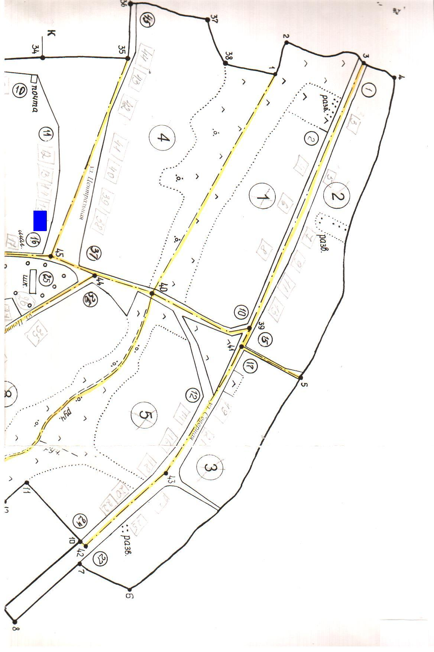

С.Шукавка

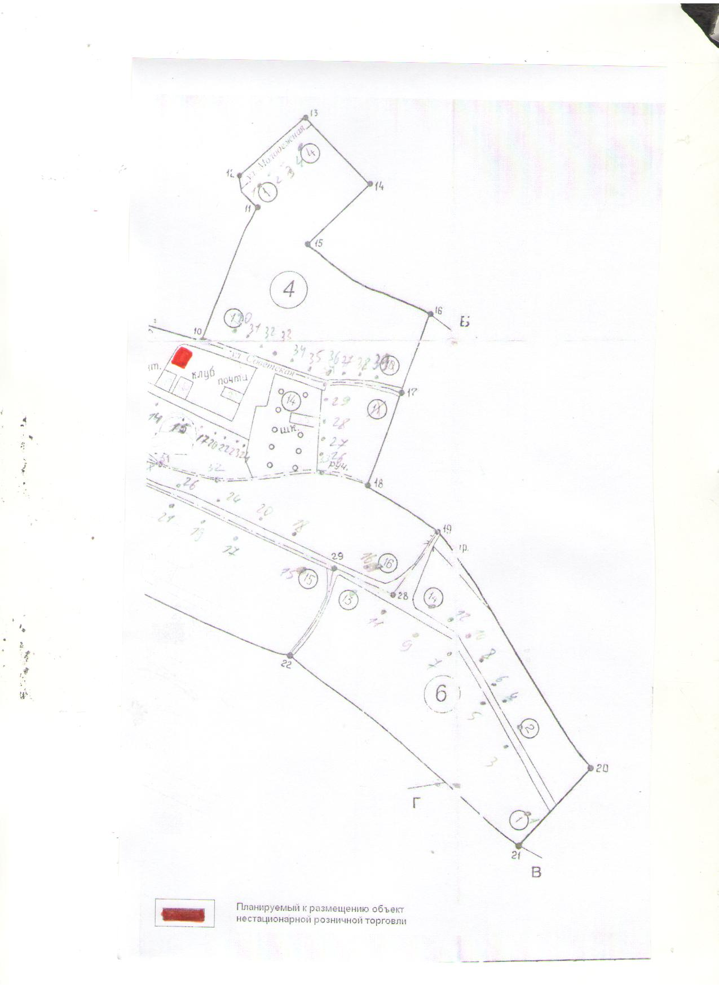

П.Марьевк

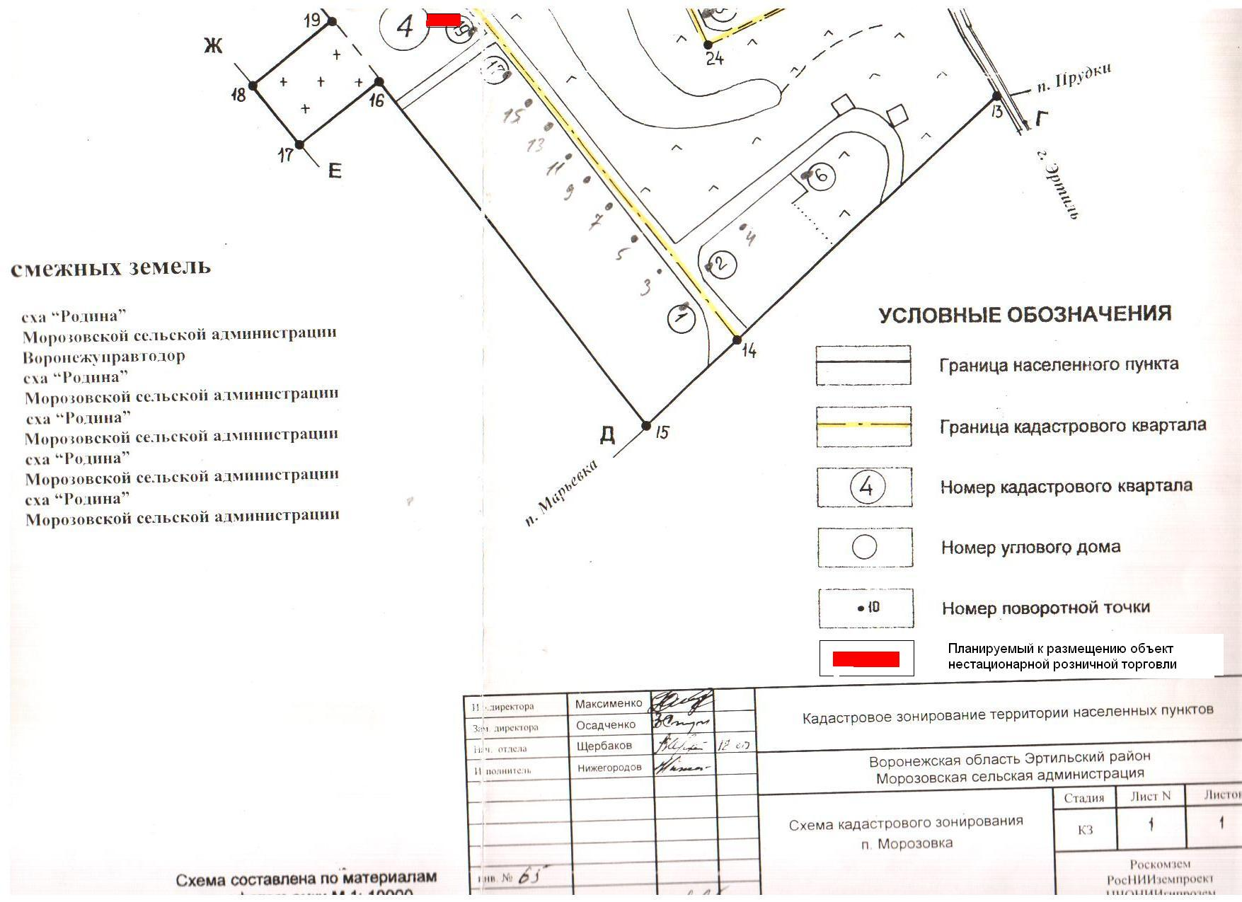

П.Морозовка

жение 2
к постановлению администрации Морозовского сельского поселения
от __________№_____

